OFC3DKEY & 3DKEYGEN

INTRODUCTION

OFC3DKEY est un logiciel permettant la création d'objets 3D au format STL à partir d'un script OpenSCAD paramètrable par l'intermédiaire d'une interface graphique dédiée.

3DKEYGEN est un logiciel de cryptage permettant la génération d'un clé unique (licence d'utilisation) et le cryptage du script OpenSCAD paramètrable.

Ce document décrit :
- Le fonctionnement du logiciel OFC3DKEY.
- Le fonctionnement du logiciel 3DKEYGEN.
- La procédure de déploiement de OFC3DKEY sur un poste client.
- La première installation de OFC3DKEY sur un poste client.

OFC3DKEY

1/ PAGE DE DEMARRAGE

La page de démarrage comporte 6 onglets :
Home
Blank Key
Cuts
Additions
Settings
STL Viewer

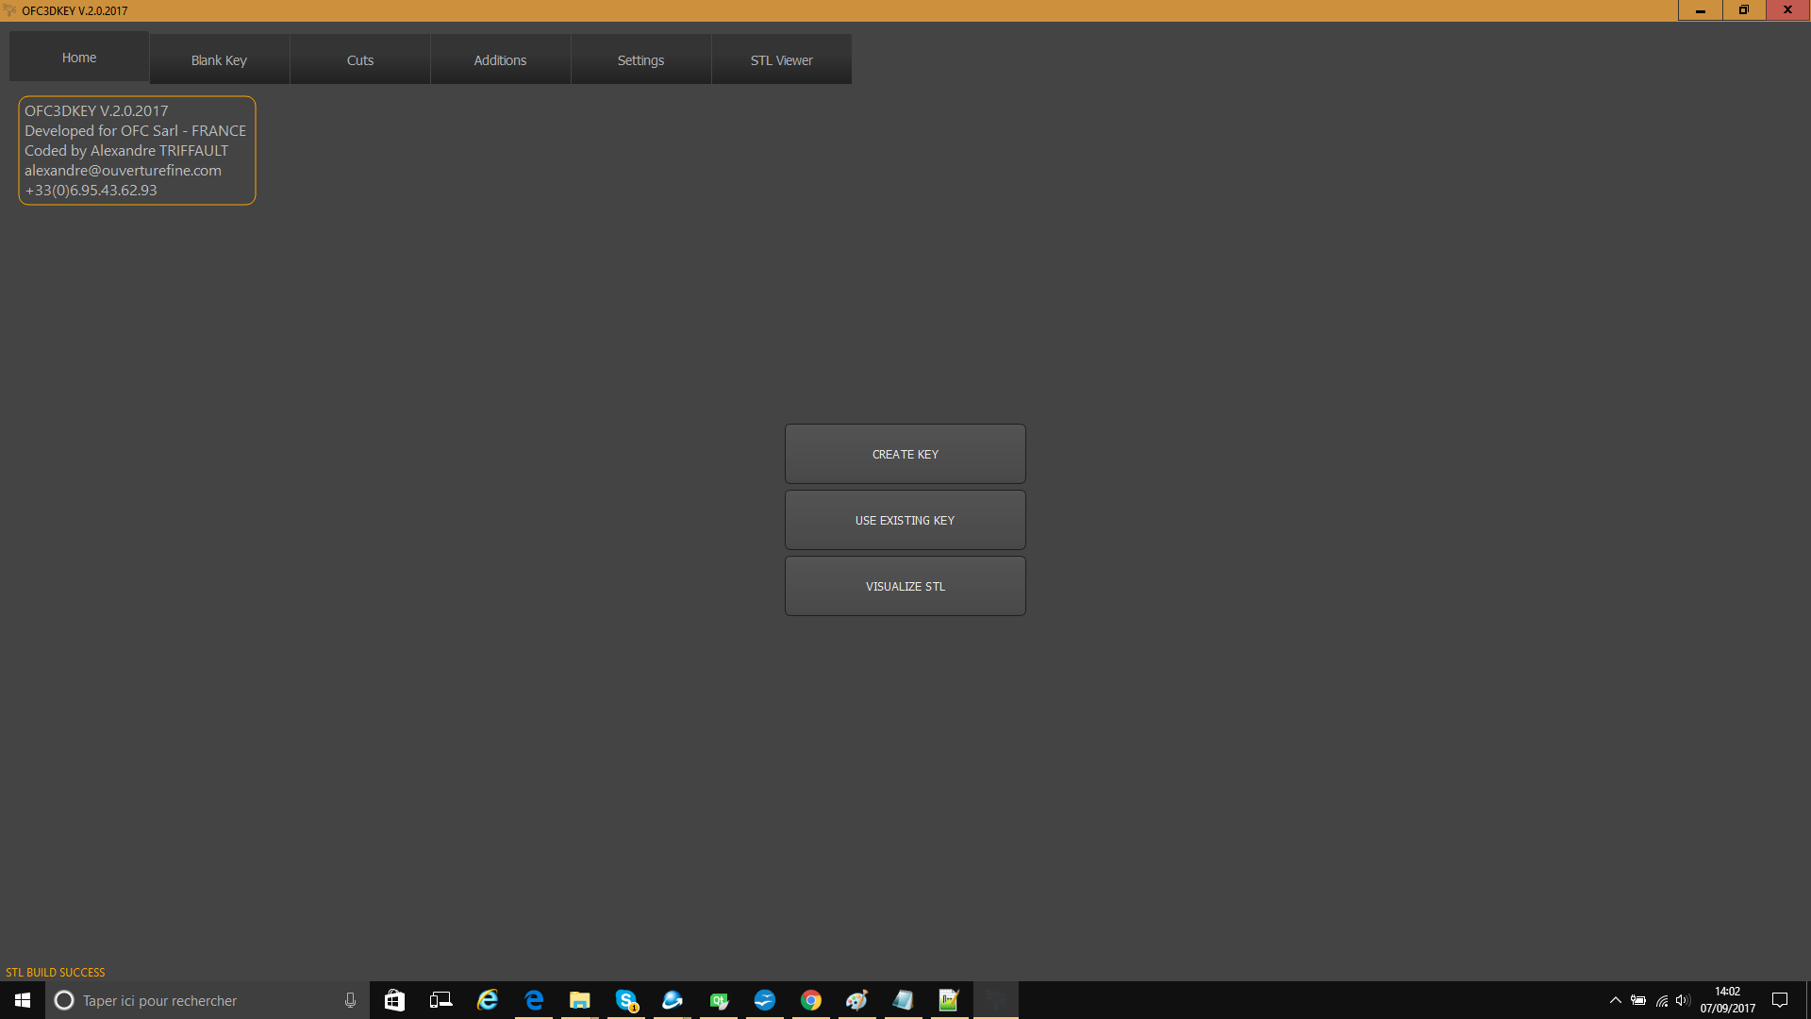

1.1/ Onglet Home

3 boutons disponibles dans l'onglet « Home » :
- L'option « Create Key » est un raccourci vers l'onglet « Blank Key ».
- L'option « Use Existing Key » permet à l'utilisateur de recharger un fichier de paramètres de clé au format o3d.
- L'option « Visualize STL » est un raccourci vers l'onglet « SLT Viewer ».

1.2/ Onglet « Create Key »

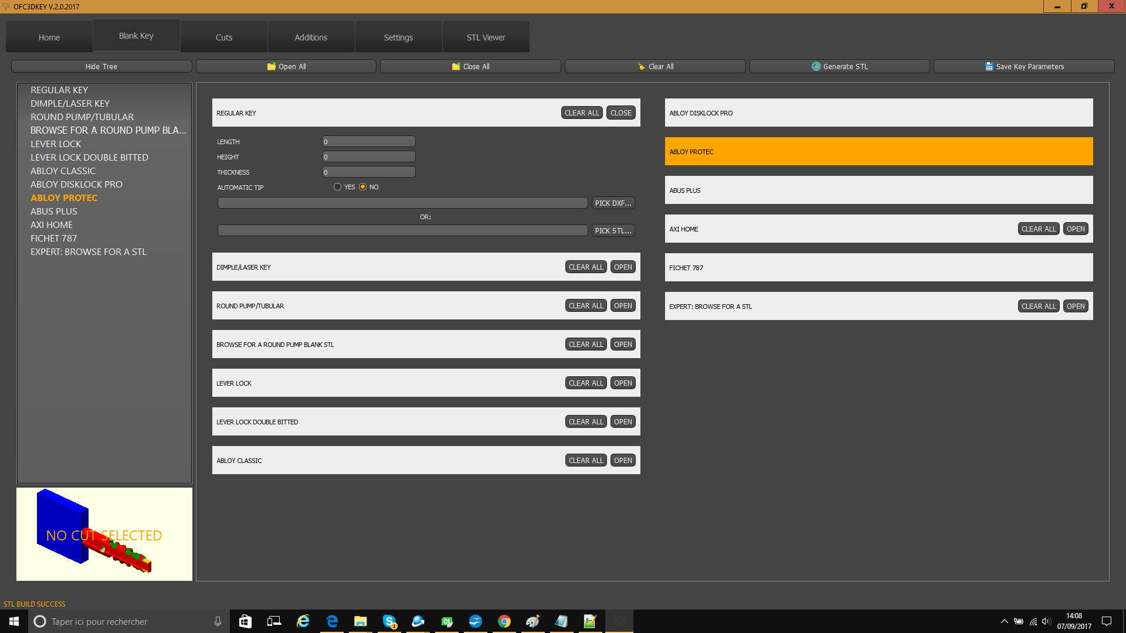
L'onglet « Create Key » permet de sélectionner un type de clé à créer. Il est construit à partir du fichiers de paramètres menu1.xml.

La partie gauche (treeview) représente un aperçu de la liste des blocs disponibles dans l'onglet « Create Key ». Un bloc sélectionné est surligné en orange.

L'image en bas à gauche représente une illustration de la clé couramment sélectionnée. « NO CUT SELECTED » signifie qu'aucune coupe n'a encore été sélectionnée dans l'ongle « Cuts ».

Le bouton « CLEAL ALL » permet de réinitialiser les paramètres d'un bloc à leurs valeurs par défaut.

Le bouton « OPEN » permet l'ouverture ou la fermeture d'un bloc.

Le bouton « Hide Tree » permet d'afficher ou dissimuler l'arbre.

Le bouton « Open All » permet l'ouverture de tous les blocs.

Le bouton « Close All » permet la fermeture de tous les blocs.

Le bouton « Clear All » permet de réinitialiser tous les paramètres de tous les blocs à leurs valeurs par défaut.

Le bouton « Generate STL » permet la création d'un fichier STL à partir de l'état courant de l'ensemble des paramètres des l'application.

Le bouton « Save Key Parameters » permet de sauvegarder l'ensemble des paramètres associés aux onglets « Blank Key », « Cut », « Additions », « Settings » dans un fichier .o3d.

1.3/ Onglet « Cuts »

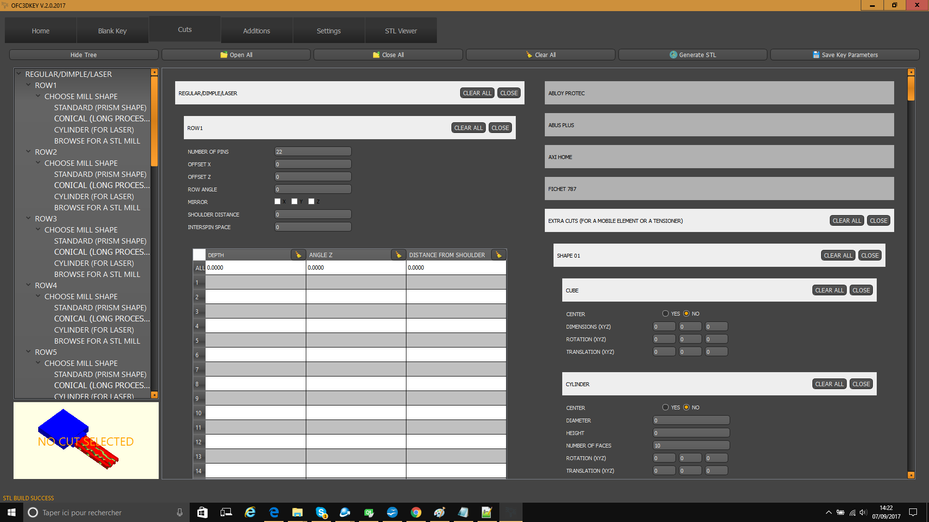
L'onglet « Cuts » permet de définir les coupes à appliquer sur la clé sélectionnée dans l'onglet « Create Key ».

1.3/ Onglet « Additions »

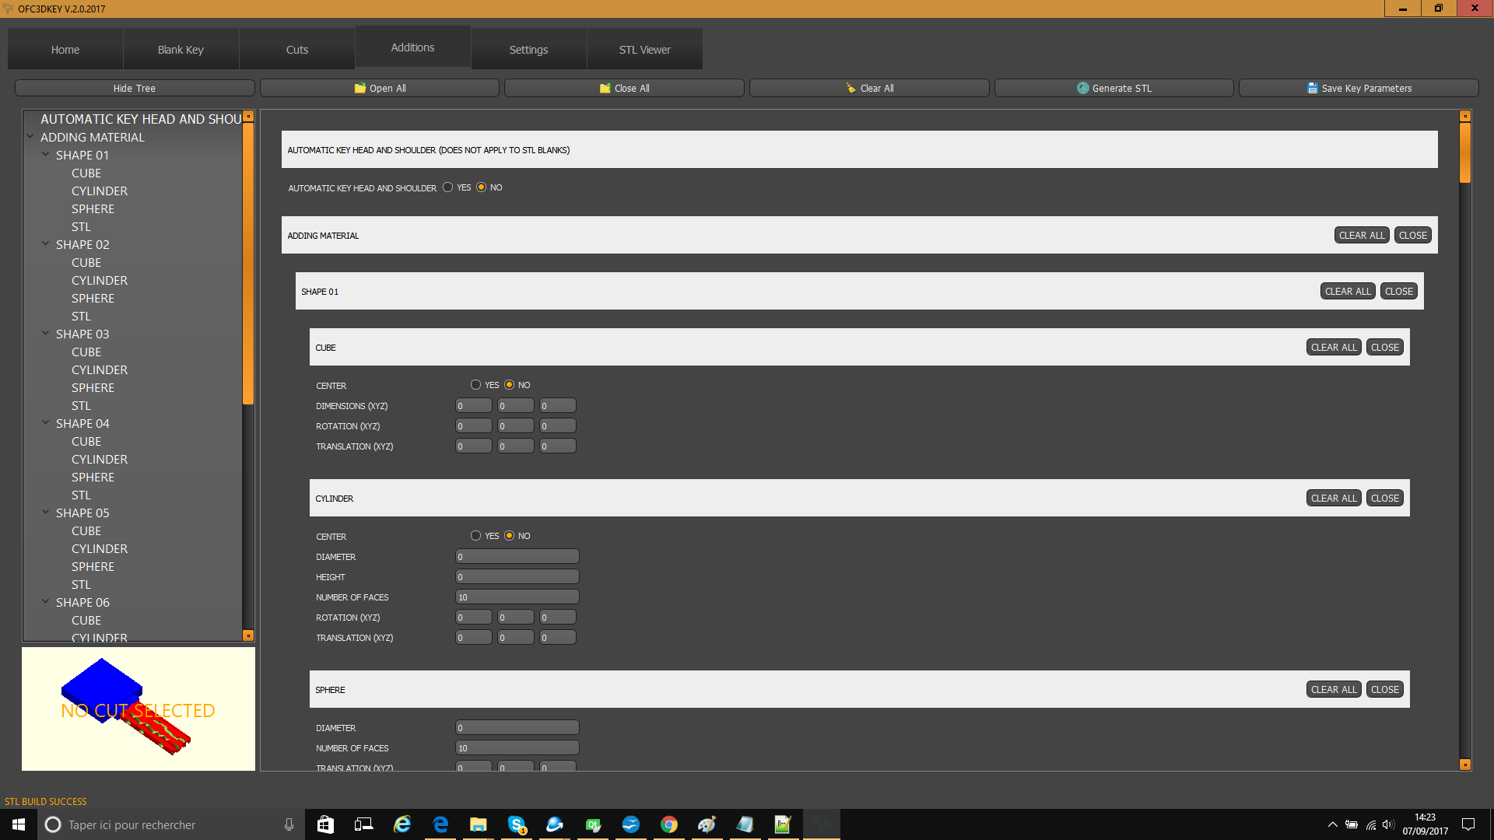
L'onglet « Additions » permet de définir les ajouts à appliquer sur la clé sélectionnée dans l'onglet « Create Key ».

1.4/ Onglet Settings

L'onglet « Settings » contient certains paramètres de base utilisés pour la fabrication du fichier STL.

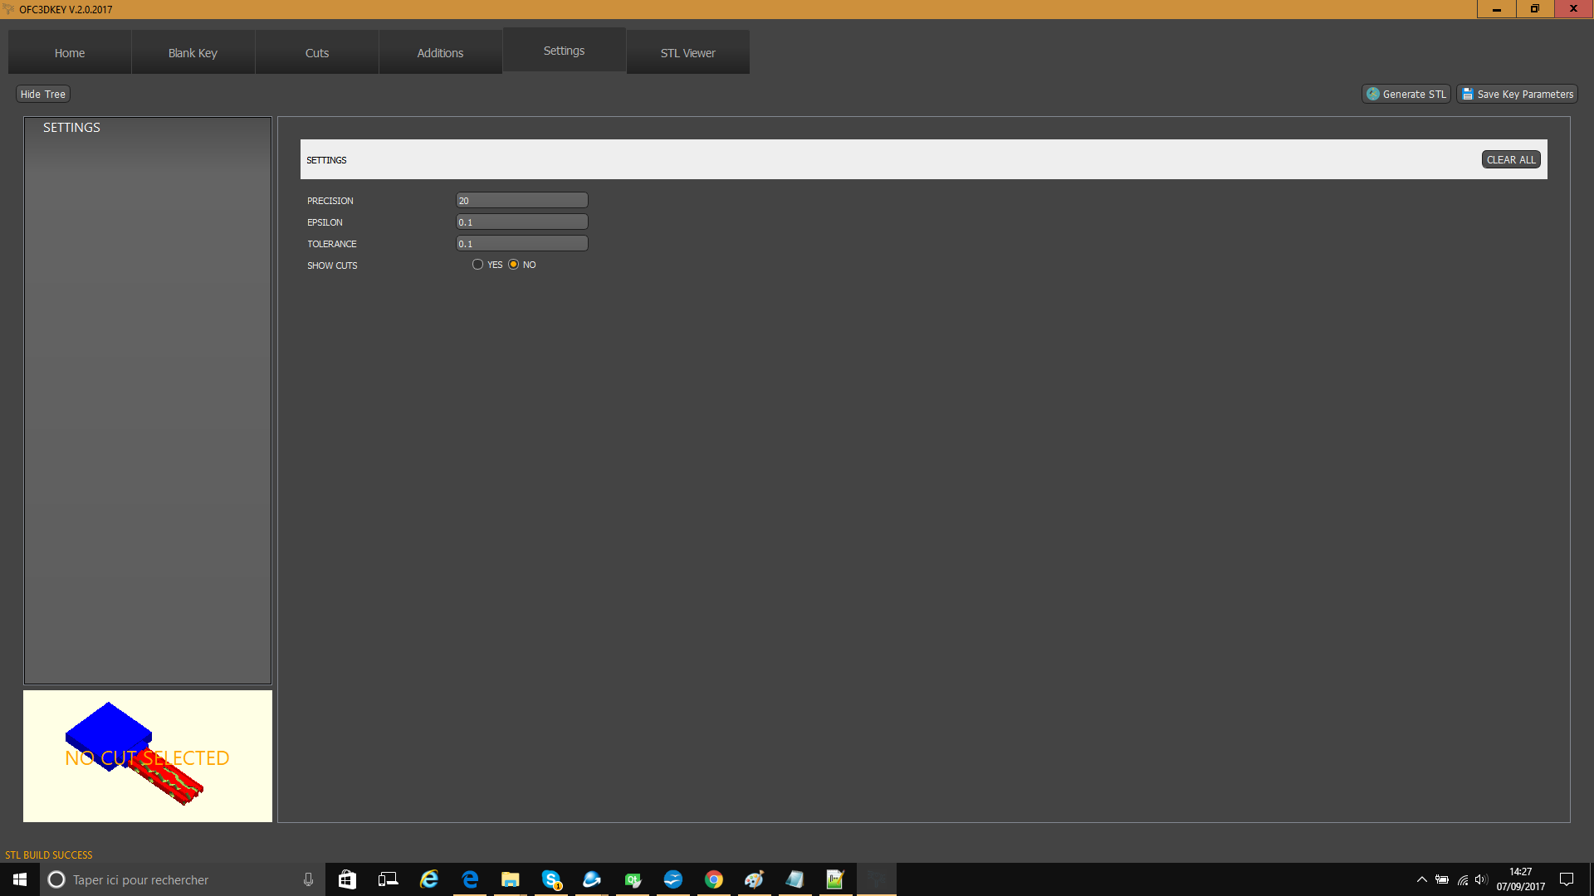
1.5/ Onglet STL Viewer

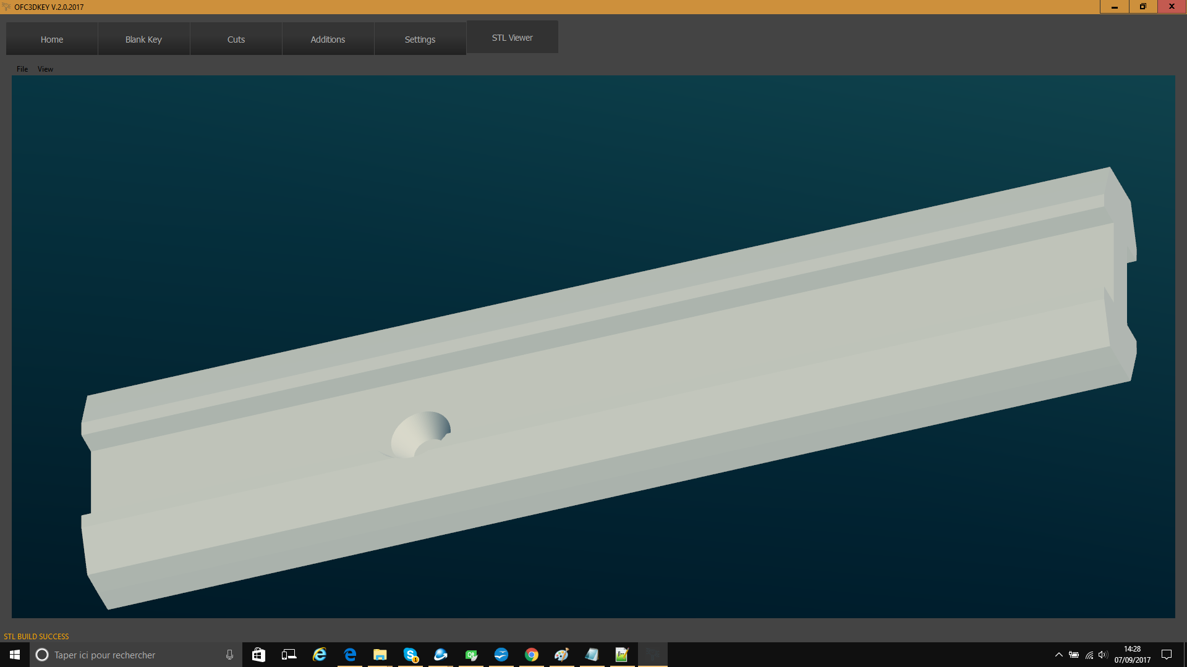
L'onglet « STL Viewer » permet de visualiser le dernier fichier STL créé par l'application.
3DKEYGEN

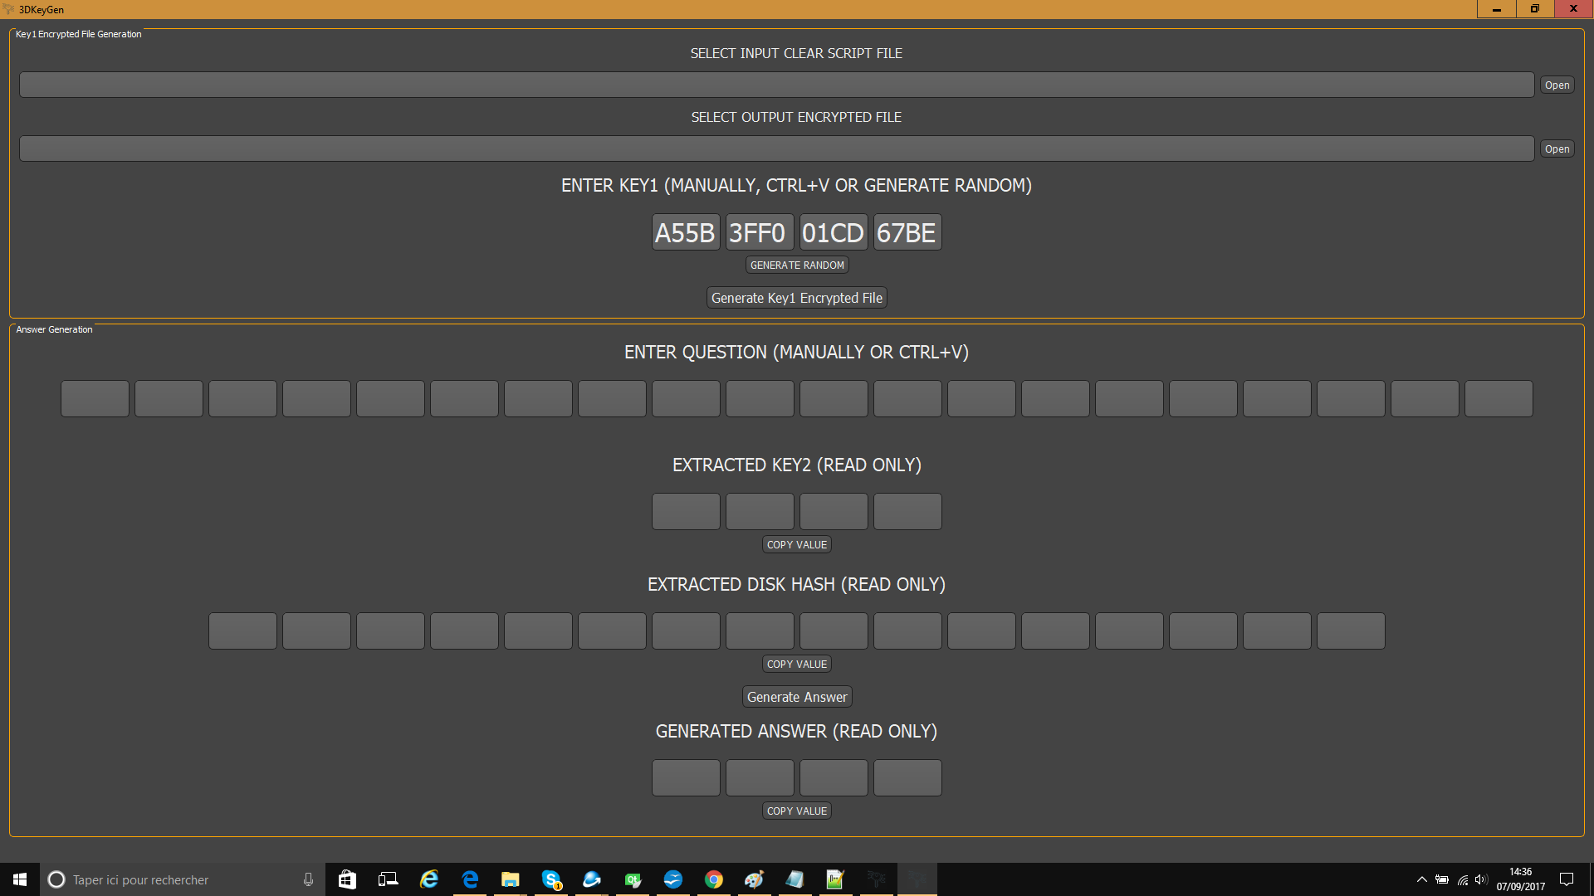
L'application 3DKeyGen est divisée en 2 parties :
- Key1 Encrypted File Generation
- Answer Generation

1/ Key1 Encrypted File Generation

Cette partie permet d'encrypter le script « clair » OpenSCAD avec une clé aléatoire choisie par l'Administrateur du système.

Dans un premier temps, on choisit le script « clair » OpenSCAD (« SELECT INPUT CLEAR SCRIPT FILE » puis l'emplacement et le nom du fichier encodé (« SELECT OUPUT ENCRYPTED FILE ») .

Le bouton « GENERATE RANDOM » permet de générer une clé d'encodage aléatoire. L'Administrateur peut également soit :
- Entrer la clé à la main.
- Coller la clé (CTRL+V dans n'importe quel bloc).

Après avoir sélectionné le script clair et l'emplacement et le nom du fichier de sortie encodé, l'Administrateur doit cliquer le bouton « Generate Key1 Encrypted File » pour générer le fichier encodé.

2/ Answer Generation

Cette partie permet de générer la réponse permettant de débloquer l'application sur un poste client. Pour cela, le Client doit fournir à l'Administrateur la question qui apparaît lors de la première installation de OFC3DKEY.

Une fois que l'Administrateur a entré la question dans le bloc « ENTER QUESTION (MANUALLY OR CTRL+V), il lui suffit de cliquer sur « Generate Answer » pour générer la réponse. En plus de la réponse, 3DKeyGen extrait automatiquement la clé2 et le hash du disque dur du poste client sur lequel a été installé OFC3DKEY, puis les affiche respectivement dans « EXTRACTED KEY2 (READ ONLY) » et « EXTRACTED DISK HASH (READ ONLY) ».

Enfin, l'Administrateur doit communiquer au Client la réponse telle que affichée dans « GENERATED ANSWER (READ ONLY) ».

DEPLOIEMENT DE OFC3DKEY SUR UN POSTE CLIENT

Apres avoir générer un nouveau fichier encrypté avec l'application 3DKeyGen, il est NECESSAIRE de créer un nouvel installeur pour OFC3DKEY.

1/ Installation de InnoSetup

InnoSetup est la solution choisie pour générer les installeurs des application OFC3DKEY et 3DKEYGEN.

Pour installer InnoSetup, rendez-vous sur le site :
http://www.jrsoftware.org/isinfo.php

2/ Installation de script_in.enc dans l'installeur

- Renommer le script encodé par 3DKeyGen en : script_in.enc
- Copier script_in.enc à la racine de l'installeur :

- Double-cliquer sur le fichier installer.iss. Cette opération ouvre automatiquement l'application InnoSetup.
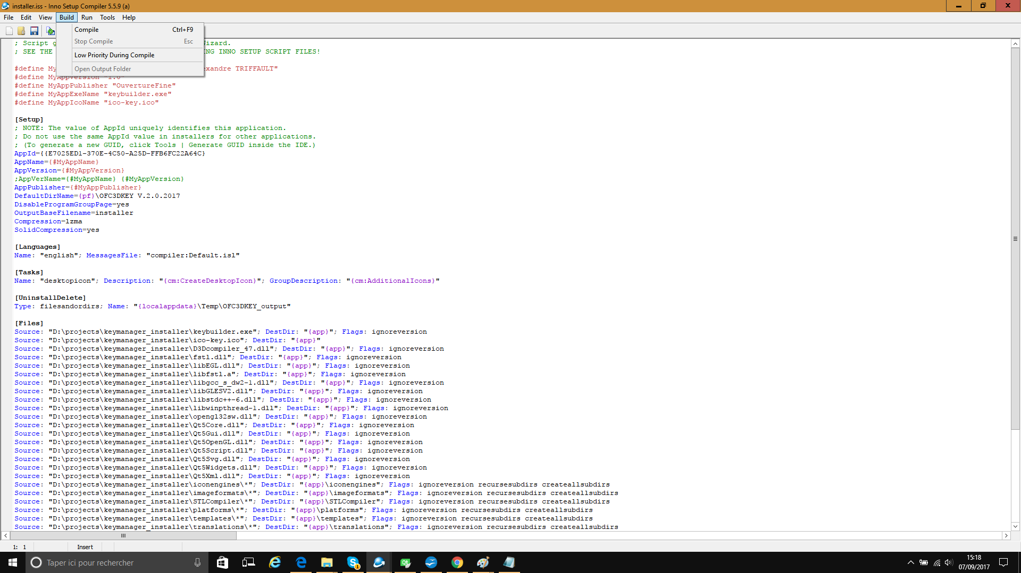
- Sélectionner « Compile » dans le menu principal.
- L'installeur sera alors automatiquement généré dans le dossier « Output ».
- Fournir l'installeur au client.

PREMIERE INSTALLATION DE OFC3DKEY SUR UN POSTE CLIENT

Lors de la première installation de OFC3DKEY sur un poste client, la page suivante apparaît :

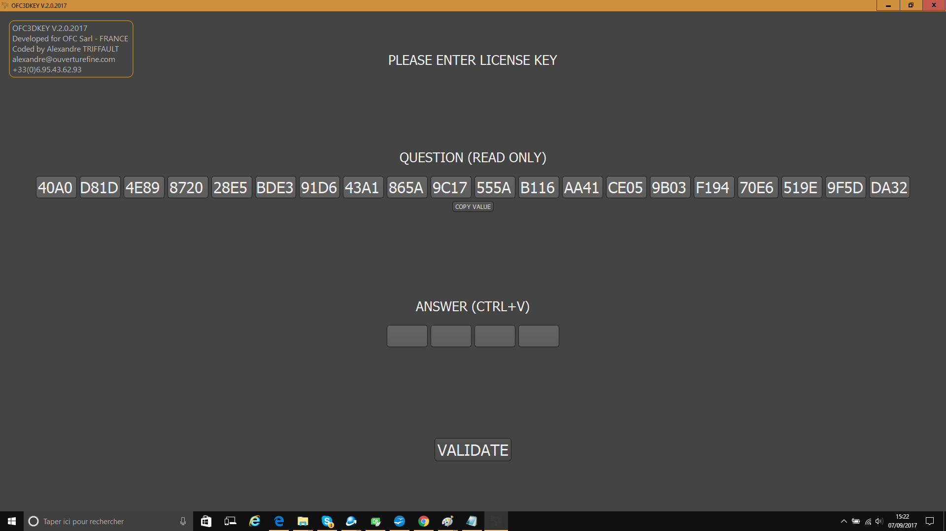
Cette page comporte une question, et attend que l'utilisateur entre la réponse. Pour obtenir la réponse, l'utilisateur doit transmettre par email à l'Administrateur la question (pour cela, utiliser le bouton « COPY VALUE ».

A réception, l'Administrateur entre la question reçue dans 3DKeyGen, génère la réponse puis la transmet au Client.

Le client entre la réponse, puis clique sur « VALIDATE » pour démarrer OFC3DKEY.

